3.6 RECOMENDACIONES DEL SISTEMA

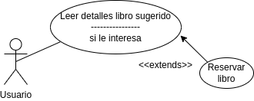Figura 32: Casos de uso extendido "Recomendaciones del sistema".

Nombre: | Leer detalles libro sugerido
Descripción: en el menú principal del usuario identificado nos aparecerán directamente los libros recomendados por el sistema. Pinchando en los libros leeremos más acerca del mismo y nos mostrará los detalles del libro. Además, en caso de estar interesados, este caso de uso podrá dar lugar a reservar libro.

Actores: Usuario
Precondiciones: Estar identificado en el sistema y tiene que haber libros en el sistema y existir el libro sobre el que se quiere conocer más.

Requisitos no funcionales: Ninguno.
Flujo de Eventos:
1.- El Usuario observa en su menú principal (“Te gustaría ver”) la lista de los libros recomendados por el sistema (Figura 33).
2.- Si alguno de los libros le llama la atención, pinchará sobre él para acceder a la información del libro.
[Si el usuario pulsa sobre el libro]
3a.- Se accederá a la información de libro (Figura 34)
[Si el usuario pulsa “Reservar libro”]
4a.-EXTENDS RESERVAR LIBRO (en los casos de uso de Gestión de Reservas)
[Si el usuario pulsa “Volver”]
4b.- Se vuelve al menú principal (Figura 33)
Poscondiciones: el usuario habrá leído los detalles del libro sugerido que le ha interesado.

Nombre: | Reservar
Descripción: cuando estemos leyendo los detalles de un libro, nos aparecerá un botón de reservar, que pinchando sobre él podremos reservar un libro para su lectura.
Actores: Usuario
Precondiciones: Estar identificado en el sistema y tiene que haber libros en el sistema.
Requisitos no funcionales: Ninguno.
Flujo de Eventos:
1.- El Usuario pincha sobre el botón de “Reservar” (Figura 34).
2.- El libro quedará reservado siempre y cuando se cumplan los requisitos para poder reservar un libro, que en principio sólo serán “estar identificado en el sistema”, indicado en la precondición.
Poscondiciones: el usuario habrá reservado un libro para su lectura.

Interfaz Gráfica:
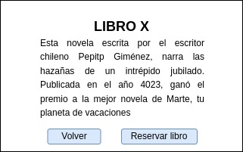
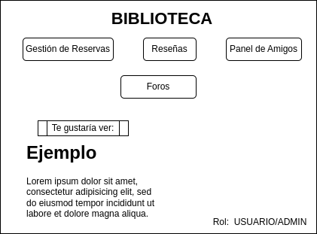
Figura 33: Menú Principal Figura 34: Detalles del libro

